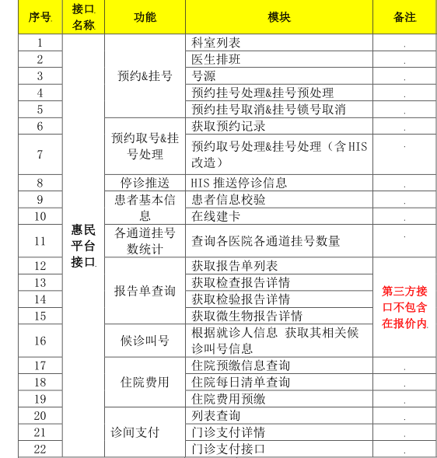
惠民服务平台（二期）接口需求参数

